فرارسیدن تاسوعا و عاشورای حسینی بر عموم شیعیان تسلیت باد
محرم ماه آگاهی، ماه شکوفایی، ماه آزادی و رهایی، ماه رشد و بالندگی، ماه جوشیدن و اندیشیدن، ماه فانی شدن و به ابدیت پیوستن است.
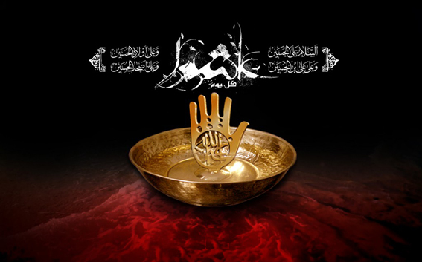
محرم مدرسه عشقی است که باید در آن درس آموخت. محرابی است که باید در آن به نماز عشق ایستاد و نردبانی است که باید از آن بالا رفت تا به لقای حق شتافت.
عاشورا سالروز عروج خونین سبکبالان عاشقی است که با شهادت خویش حماسه ای جاودانه آفریدند. عاشورا چشمه نوری است که سیاهی ها و تاریکی ها را از جان می شوید و زلالی و پاکی را سخاوتمندانه به آن هدیه می کند.
عاشورا نمایش پرشکوه عشق است که با ایثار و از خودگذشتگی حسین(ع) و یاران فداکار آن حضرت در صحنه کربلا خلق می شود. حماسه کربلا حقیقتی را در کهکشان عشق و خون به تصویر کشید تا دیگر کسی برای چشم پوشیدن از آفتاب حقیقت، بهانه ای نیابد.
کربلا صحنه وقوع حماسه جاویدی است که وجدان انسان های آگاه، صلابت آسمانی اش را ستایش می کند و در برابر قداست و عظمت آن سر تعظیم فرود می آورد. نام آنانی که در معراج کربلا تن به خاک سپردند و به افلاک پرکشیدند، بعد از گذر قرن ها هم چنان بر تارک تاریخ می درخشد.
عاشورا كه می‌رسد، دل‌های شیعیانش در آتش عشق حسین(ع) می‌سوزد هر عاشقی كه واقعه عاشورا را خوانده باشد و به راز و رمز آن پی برده باشد، دل از این عاشقی بر نمی‌كند.
و ادامه راه عاشقی، سرگشتگی و حیرانی در پیمان با حسین(ع) و سر نهادن بر سر پیمان با اباعبدالله است چرا که حسین تا ابد ماندگار است. راستی که لبیك به حسین(ع) و درک رسالت او پیمان با همه خوبی‌هاست.
روابط عمومی اداره کل آموزش فنی وحرفه ای استان (اداره موسسات کارآموزی آزاد ومشارکت های مردمی اداره کل)

